INFORME DE FISCALIZACIÓN AMBIENTAL

INSPECCIÓN AMBIENTAL

PLANTA MOLIENDA NORTE

DFZ-2019-925-II-RCA-IA

MAYO 2019

 | Nombre | Firma
Aprobado | Juan Pablo Rodríguez F.
Elaborado | María Alicia Cavieres P.

Tabla de Contenidos
Tabla de Contenidos 2
1. RESUMEN. 3
2. IDENTIFICACIÓN DEL PROYECTO, INSTALACIÓN, ACTIVIDAD O FUENTE FISCALIZADA 4
2.1. Antecedentes Generales 4
2.2. Ubicación y Layout 5
3. INSTRUMENTOS DE GESTIÓN AMBIENTAL QUE REGULAN LA ACTIVIDAD FISCALIZADA. 7
4. ANTECEDENTES DE LA ACTIVIDAD DE FISCALIZACIÓN. 8
4.1. Motivo de la Actividad de Fiscalización. 8
4.2. Materia Específica Objeto de la Fiscalización Ambiental 8
4.3. Aspectos relativos a la ejecución de la Inspección Ambiental. 8
4.3.1. Ejecución de la inspección 8
4.3.2. Esquema de recorrido 9
4.3.3. Detalle del Recorrido de las Inspección 9
4.4. Revisión Documental 10
4.4.1. Documentos Revisados 10
5. HECHOS CONSTATADOS 11
5.1. Manejo de Emisiones atmosféricas. 11
6. OTROS HECHOS 23
7. CONCLUSIONES. 28
8. ANEXOS. 29

RESUMEN.

El presente documento da cuenta de los resultados de la actividad de fiscalización ambiental realizada por la Superintendencia del Medio Ambiente (SMA), a la unidad fiscalizable Planta Molienda Norte de cemento Polpaico S.A.. La actividad de inspección fue desarrollada durante el día 09 de mayo de 2019 (Anexo 1).

El motivo de la actividad de fiscalización ambiental correspondió a verificar las condiciones de operación, respecto al control de emisiones atmosféricas, en el marco sus Resoluciones de Calificación Ambiental (RCAs), correspondientes a la RCA N° 36/2000 “Planta Molienda Norte” de la Comisión Regional del Medio Ambiente, Región de Antofagasta y la RCA N°275/2012 “Uso de Ceniza de Termoeléctricas en Planta Molienda Norte” de la Comisión de Evaluación Ambiental, de la misma región.

En términos generales, la Unidad Fiscalizable Planta Molienda Norte de Cementos Polpaico S.A. consiste en una mezcla y molienda por vía seca de materias primas tales como Clínker, Puzolana y Yeso, proveniente de diferentes zonas del país y/o del extranjero, las que se unen en un molino de bolas con el objeto de producir cemento. A través de la RCA N°275/2012, se incorpora al proceso obras necesarias para el uso de ceniza volante de termoeléctricas como insumo en el poceso de la Planta de Molienda Norte, la cual no hace variai la producción de la Planta de 300.000 toneladas anuales de cemento.

La materia relevante objeto de la fiscalización corresponde a manejo de emisiones atmosféricas y, planes de contingencia y emergencia.

Como resultado de la actividad de inspección ambiental, así como del análisis posterior de la documentación requerida durante dicha actividad, fue posible concluir que no se generaron hallazgos ambientales.

IDENTIFICACIÓN DEL PROYECTO, INSTALACIÓN, ACTIVIDAD O FUENTE FISCALIZADA

Antecedentes Generales

Identificación de la actividad, instalación, proyecto o fuente fiscalizada:
Planta Molienda Norte
Región:  Antofagasta | Ubicación específica de la actividad, proyecto o fuente fiscalizada:  Avenida Longitudinal 2500, Barrio Industrial, Mejillones.
Provincia:
Antofagasta
Comuna: Mejillones
Titular de la actividad, instalación, proyecto o fuente fiscalizada:  Cemento Polpaico S.A. | RUT o RUN:  91.337.000-7
Domicilio titular:  Avenida Longitudinal 2500, Barrio Industrial, Mejillones. | Correo electrónico:  Julio.oropeza.reyes@polpaico.cl
Teléfono:
55-2622420
Identificación del representante legal:  Julio Oropeza Reyes | RUT o RUN:  23.072.550-0
Domicilio representante legal:  Avenida Longitudinal 2500, Barrio Industrial, Mejillones. | Correo electrónico:  Julio.oropeza.reyes@polpaico.cl
 | Teléfono: 55-2622420

Ubicación y Layout

Figura 1. Mapa de ubicación local (Fuente: Google earth, imagen 2018).
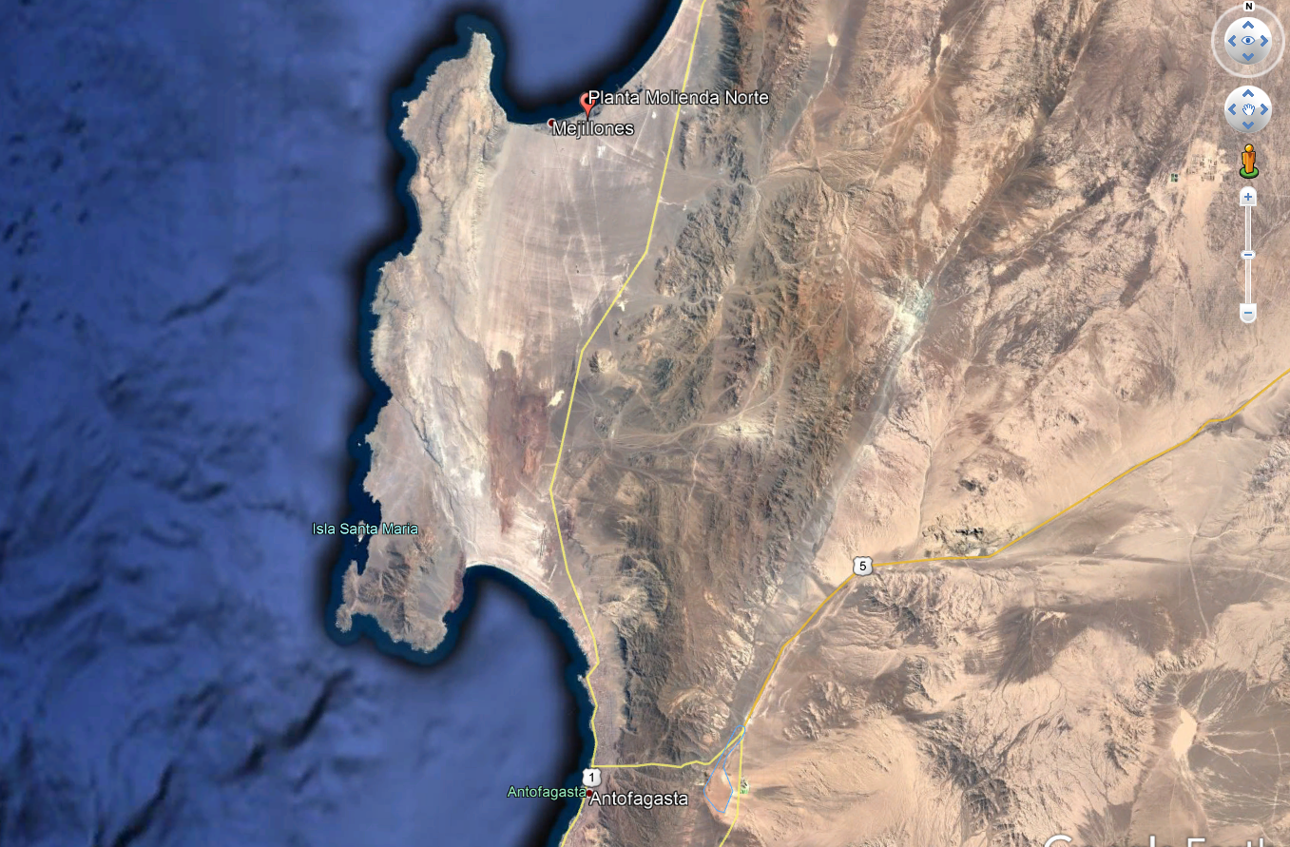
Coordenadas UTM en DATUM WGS 84 | Huso:19k | UTM N: 7.445.100 m | UTM E: 355.239 m
Ruta de acceso: El acceso a Planta Molienda es através de la Ruta B-272 desde Antofagasta, hasta llegar a Mejillones. Posterior a ello, tomar el camino costero hacia el Barrio Industrial.

Figura 2. Layout del proyecto Planta Molienda Norte (Fuente: Lay out Titular 22 de mayo de 2019).

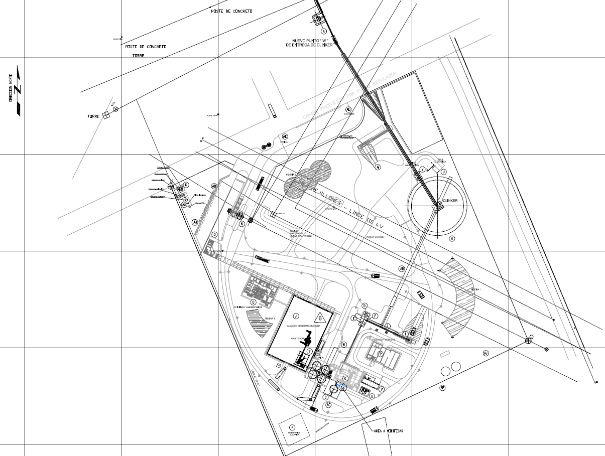

INSTRUMENTOS DE GESTIÓN AMBIENTAL QUE REGULAN LA ACTIVIDAD FISCALIZADA.

Identificación de Instrumentos de Gestión Ambiental que regulan la actividad, proyecto o fuente fiscalizada.
N° | Tipo de Documento | N° | Fecha | Comisión / Institución | Nombre de la actividad, proyecto o fuente fiscalizada | Comentarios | Instrumento fiscalizado (SI/NO)
1 | RCA | 36 | 2000 | COREMA, Región de Antofagasta. | Planta Molienda Norte | No posee Pertinencias declaradas | SI
2 | RCA | 275 | 2012 | Comisión de Evaluación Ambiental. | Uso de Ceniza de Termoeléctrica en Planta Molienda Norte. | No posee Pertinencias declaradas | SI

ANTECEDENTES DE LA ACTIVIDAD DE FISCALIZACIÓN.

Motivo de la Actividad de Fiscalización.

Motivo |  | Descripción
X | No programada |  | Denuncia
X | No programada |  | Autodenuncia
X | No programada | X | De Oficio
X | No programada |  | Otro
X | No programada | Detalles: El motivo de la actividad de fiscalización ambiental correspondió a verificar las condiciones de operación, respecto al manejo de emisiones atmosféricas

Materia Específica Objeto de la Fiscalización Ambiental

- Manejo de emisiones atmosféricas.
- Plan de contingencia y emergencia.

Aspectos relativos a la ejecución de la Inspección Ambiental.

Ejecución de la inspección

Existió oposición al ingreso: NO | Existió auxilio de fuerza pública: NO
Existió colaboración por parte de los fiscalizados: SI | Existió trato respetuoso y deferente: SI
Observaciones: --

Esquema de recorrido

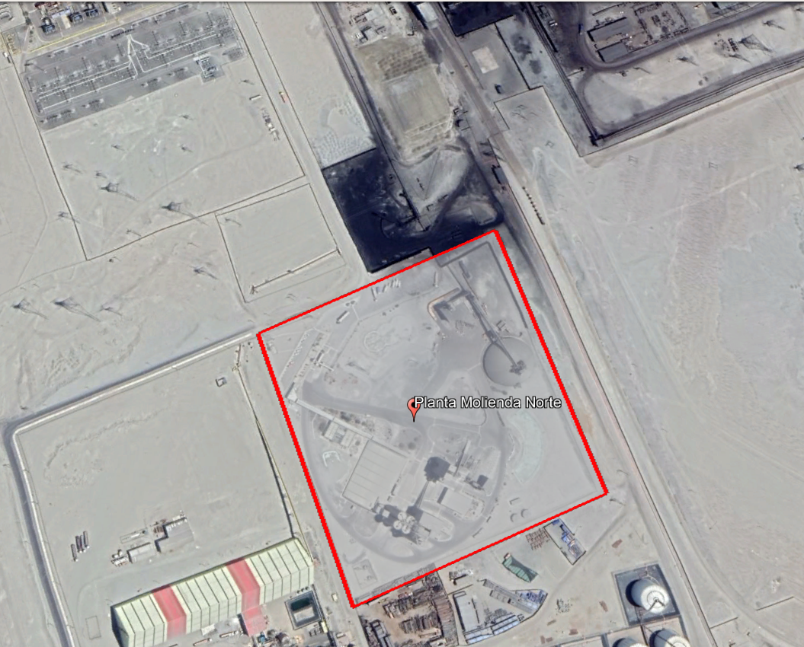
N
E2
E1

Detalle del Recorrido de las Inspección

N° de estación | Nombre del sector | Descripción estación
1 | Domo | Sector de ubicación del Domo de Clinker el cual cuenta con 3 filros de mangas como sistema de abatimiento de material particulado.
2 | Planta Molienda | Sector de ubicación de la Planta de Molienda, donde se realiza la molienda de la materia prima para la obtención del cemento.

Revisión Documental

Documentos Revisados
ID | Nombre del documento revisado | Origen/ Fuente | Observaciones
1 | Layout de la Planta, especificando cada una de las instalaciones | Respuesta a Requerimiento de información de acta de fiscalización ambiental del 09 de mayo de 2019. | Responde lo solicitado
2 | Respecto a los filtros de mangas para abatimiento de material particulado, especificar:  - Especificaciones técnicas de los filtros.  - Eficiencia de remoción.  - Ubicación de cada filtro de manga, en el proceso.  - Mantenciones de los filtros año 2018, hasta abril de 2019. | Respuesta a Requerimiento de información de acta de fiscalización ambiental del 09 de mayo de 2019. | Responde lo solicitado
3 | Comprobante de declaración al formulario DS 138, de los dos últimos años (2017-2018) | Respuesta a Requerimiento de información de acta de fiscalización ambiental del 09 de mayo de 2019. | Responde lo solicitado
4 | Programa de mantenimiento de:  - Filtros de mangas  - Planta molienda  - Silos de materias primas y almacenamiento de productos terminados. | Respuesta a Requerimiento de información de acta de fiscalización ambiental del 09 de mayo de 2019. | Se responde únicamente para los filtros de mangas.
5 | Planes de contingencia y emergencia frente a fallas de los equipos de abatimiento de emisiones atmosféricas. | Respuesta a Requerimiento de información de acta de fiscalización ambiental del 09 de mayo de 2019. | Responde lo solicitado

HECHOS CONSTATADOS
En el presente informe se abordan los hechos relevantes asociados a las materias objeto de la fiscalización. En el Acta de Inspección (ANEXO 1), se incluye el resto de los hechos constatados durante las actividades de fiscalización realizadas.

Manejo de Emisiones atmosféricas.

Número de hecho constatado: 1 | Estación N°: 1 -2
Documentación Revisada:
ID N° 1-2-3-4

Exigencias:

RCA N°36/2000, DIA “Planta Molienda Norte”

Considerando 7.
[…]
El transporte de material desde la descarga de materias primsas hasta el despacho de cemento (en el interior de la planta), se hará por medio de correas transportadoras, aerodeslizadores y elevadores, todos ellos cerrados, con traspasos encapsulados y protegidos del viento. Estos traspasos incluyen equipos captadores de material particulado. Para ello se contará con 15 filtros de bolsas, diseñados de acuerdo con la norma Suiza y con una eficiencia de 25 mg/Nm3 para una capacidad de 295.000 Nm3/hr.

Considerando 9.2. Etapa de Operación:

- Material Particulado: En esta etapa existirán emisiones a la atmósfera por el tráfico de camiones por caminos estabilizados al interior de la planta y por caminos pavimentados y no pavimentados al exterior de la planta, y por material particulado emitido por la chimenea y ductos de los diferentes procesos al interior de la planta.
Todos los procesos tendrán filtros de extracción de polvo y que los equipos garantizarán el cumplimiento de la normativa de calidad del aire pues están diseñados de manera de minimizar las emisiones de material particulado.
Las medidas contempladas a objeto de minimizar las emisiones generadas por las actividades de alimentación de las materias primas a los silos de almacenamiento se detallan a continuación:
Clinker: el Clinker se alimentará exclusivamente de la correa transportadora que une el Puerto con la Planta. No existe ninguna posibilidad de utilizar la tolva de recepción de yeso para estos fines.
Yeso: El yeso será recepcionado en una tolva, la cual considera un sistema de captación de polvo para el edificio y el traspaso.
Puzolana: La puzolana será descargada por medio de transporte neumático en el silo respectivo.
Cabe destacar que todos los sistemas de almacenamiento y traspaso contarán con sistemas de captación de polvo.

Considerando 10.

“Que, se llevará a cabo un programa de monitoreo, el cual contempla realizar mediciones isocinéticas en la chimenea de la casa de bolsas ubicada en la etapa de molienda. En dicha chimenea, se realizará una medición isocinética para determinar la emisión de material particulado. Esta medición será ejecutada por períodos de 30 días, una vez cada seis meses, por una empresa acreditada de acuerdo a la normativa vigente.
Adicionalmente, se considera llevar a cabo una campaña de monitoreo de calidad del aire de PM-10, en forma continua por períodos de 30 días, una vez cada seis meses. Para ello se instalará una estación en el lugar que la autoridad competente disponga. Con dicha información se modelará la difusión del material particulado en la atmósfera utilizando el modelo matemático (Screen 3). Se verificarán y compararán dichos resultados con los valores incluidos en la Declaración de Impacto Ambiental.
La entrega de los informes de dichas campañas de monitoreo a Corema 11 Región, se iniciará a partir del primer año de operación”.

RCA N°275/2012, DIA “Uso de Ceniza de Termoeléctricas en Planta Molienda Norte”

Considerando 3.2. Emisiones a la atmósfera

3.2.1.2. Etapa de Operación

En la etapa de operación las emisiones a la atmósfera generadas en el área total del proyecto serán 0,23 ton/año de material particulado respirable (MP-10). Las principales fuentes emisoras corresponderán al tránsito de vehículos por caminos pavimentados al interior de la Planta de Molienda Norte de Cementos Polpaico S.A. y combustión interna de motores de camiones. Mayores antecedentes se presentan en el Anexo N°01 de la Adenda 1 de la DIA.
Pese a que las emisiones no son significativas, se comprometen las siguientes medidas de control:
- Durante la descarga de ceniza volante del camión hacia el silo
- Los camiones en que se transportará la ceniza volante serán camiones tolva sellados herméticamente.
- Los camiones en que se transportarán las cenizas volantes, contarán con un ducto flexible que se conectará al silo, a través de una conexión hermética, no permitiendo fugas de polvo.
- Carga y descarga de ceniza volante hacia y desde el silo
- Todos los silos de la planta, incluyendo el silo que almacenará ceniza volante, contará con un filtro mangas para el control de las emisiones de MP10, cuya concentración de salida será de 30 ug/m3N. En este último caso se instalará un filtro mangas diseñado para el control de emisiones MP10 de materiales de similares características a la ceniza volante. Cabe señalar, que para mantener su funcionamiento óptimo, se contempla un plan de mantenimiento de los sistemas de filtros de mangas. Mayores antecedentes, en tabla 8 de la adenda 1 de la DIA.
- Traslado de la ceniza volante
- El traslado de ceniza volante se realizará a través de aerodeslizadores (transportadores de gravedad que se activan por aire) que se utilizan para transportar polvos finos, los cuales son encapsulados, no permitiendo la liberación de emisiones atmosféricas al ambiente.

Considerando 11.3.

El titular deberá realizar una medición isocinética con una frecuencia semestral, con la finalidad de verificar que no se supere el nivel de emisión indicado en el numeral 1.13 de la Adenda 1 de la DIA, durante la vida útil del proyecto.

Adenda 1, DIA “Uso de Ceniza de Termoeléctricas en Planta Molienda Norte”.

Pregunta 1.13.
Se solicita detallar todos los sistemas de captación de polvo que contempla el proyecto, tanto en el sistema de captura de emisiones en la descarga a los silos de almacenamiento, como de los sistemas de filtro de mangas y correas transportadoras. Incluir porcentajes de eficiencia de cada sistema e informar las medidas contempladas en casos de fallas de los equipos de control de polvo. Además, en el caso de los filtros mangas se deberá presentar el programa de mantenciones para dicho equipo e indicar la concentración de salida del filtro (mg/m3 N) y que monitoreo se implementará para verificar que dicha concentración se mantenga en el tiempo y la frecuencia de monitoreo.

Respuesta: Actualmente Planta Mejillones cuenta con filtros de mangas en todas las etapas del proceso y captación de polvo en todos aquellos puntos de traspaso de material. En el actual silo de puzolana, se instalará un nuevo filtro de mangas diseñado especialmente para ceniza, se cuenta con aerodeslizadores encapsulados para el transporte de la ceniza desde el silo hasta el molino. La concentración de salida de los filtros de mangas será diseñada para obtener un nivel de emisión inferior a los 30 mg/m3 N, que se verificará con una medición isocinética. El Plan de mantenimiento de los sistemas antes señalados se presenta en la tabla a continuación.

Tabla N°8: Plan de mantenimiento sistemas de filtros de mangas.

Descripción | Horas | Frecuencia (Semanas) | Actividades
Mantención Mecánica | 3,5 | 16 | 10 - Abrir tapas de inspección  20 – Inspeccionar, limpiar y/o cambiar mangas  30 - Inspeccionar y/o cambiar canastillo  40 - Inspeccionar y/o limpieza de ductos  50 - Inspeccionar damper.  60 - Inspeccionar y corregir sellado  70 - Limpieza área de trabajo  80 - Desbloqueo de equipo
Mantención Eléctrica | 1,5 | 16 | 10 - Desenergizar equipo (ocupar candado y/o  tarjeta de desconexión)  20 - Limpieza general  30 - Reaprete de conexiones eléctricas  40 - Limpieza tomas de presión  50 - Mantención interruptor diferencial  60 - Mantención y/o calibración de secuencia  de soplado  70 - Mantención a centro de válvulas ,  limpieza y reaprete  80 - Energizar equipo y probar  90 - Realizar informe de la mantención en sap  pm
Mantención Mecánica | 2 | 4 | 10 - Inspección estructural  20 - Inspeccionar fugas  30 - Medir y anotar presión  40 - Inspección y/o limpieza de ductos  50 - Inspeccionar damper.  60 - Inspeccionar y corregir sellado
Mantención Eléctrica | 2 | 4 | 10 - Medición y toma de corriente  20 - Inspección secuencia de válvulas  40 - Limpieza tomas de presión  50 - Inspección interruptor diferencial

Hechos constatados:

Durante la actividad de inpección realizada con fecha 09 de mayo de 2019, se puede indicar lo siguiente:
- De acuerdo a lo indicado por Laura Ortiz, al momento de la inspección la planta se encuentra detenida por encontrarse en etapa de mantenimiento, según programa pre-establecido.
Durante la reunión de inicio, se indicó que la planta se dedica a la elaboración de cemento, a partir de la realización de mezclas de Clinker, Puzolana y Yeso, que actúan como materias primas. Además de lo anterior, también se utiliza ceniza volante (Fly Ash), como alternativa a la Puzolana. El proceso de elaboración de cemento se realiza al interior de un molino, para posteriormente el producto final cemento, pasar a una etapa de almacenamiento al interior de silos, cuatro (4) en total.
Para el control de las emisiones de material particulado, al interior de la planta, se cuenta con un sistemas de captación de polvo, en base a la instalación y operación de un total de 19 filtros de mangas. Los filtros se encuentran distribuidos en áreas de proceso y de transporte de materias primas y producto final. A modo de ejemplo se indica que el molino cuenta con ventilación, a través de chimenea, pasando el aire previamente por un filtro principal que atrapa el polvo emitido. Al interior de la chimenea, de acuerdo a compromiso voluntario, las emisiones deben ser inferiores a 25 mg/m3N. En esta zona del molino existe un filtro principal, para el producto terminado, y un filtro de ventilación y un filtro, denominado de despolvamiento.
El domo de Clinker como sistema de captación de polvo, cuenta con tres (3) filtros de manga, uno ubicado en su parte superior y dos de traspaso, ubicados en la línea de conexión de las cintas transportadoras.
Cada uno de los 4 silos de producto terminado cuentan con un filtro de manga, como sistema de captación de polvo.
Respecto a las vías de ingreso de las materias primas Laura Ortiz indicó que sólo el Clinker accede por barco cada 2 a 3 meses, a través de Puerto Mejillones, el cual permanece atracado entre 2 a 3 días aproximadamente, mientras que los otros materiales ingresan a través de camiones, 2 a 3 camiones por día y en el caso de cenizas 4 camiones al día, aproximadamente. Respecto a la ceniza volante indicó que su proveedor es la Central Termoeléctrica Engie.
Respecto a los monitoreo de material particulado, se indica por Laura Ortiz que se realizan:
- Monitoreo (muestreo isocinético) dos veces al año por la Empresa Airón para dar cumplimiento al DS 138. Este muestreo se realiza en la chimenea
- Campaña de calidad del aire por la Empresa Cesmec, 2 veces al año
Se indica que las emisiones muestreadas se reportan a través de SNIFA.

- Respecto a la inspección a la estación N°1: Domo, es posible indicar lo siguiente:
Se visitó el sector externo del domo, lugar desde el cual fue posible verificar la presencia del filtro de mangas, ubicado en su parte superior y en el centro de esta instalación. Esta instalación cuenta con un sistema de ingreso del Clinker, el cual se encuentre cerrado y con un filtro conectado a él. Asimismo se visualizó la correa transportadora encapsulada y el filtro en la parte de conexión de la cinta. De acuerdo a lo indicado por Andrés Hernández, Coordinador de Molienda y Mantenimiento, el filtro del domo cumple con una eficiencia del 99.9%.

- Respecto a la inspección a la estación N°2: Sector Molienda, es posible indicar lo siguiente:
Se visitó el sector de molienda, lugar desde el cual fue posible verificar el molino, encargado de realizar la molienda de las materias primas. Corresponde a un galpón cerrado.
Al interior de la Planta de Molienda, se constató la existencia de 3 filtros de mangas, 1 corresponde al filtro principal (código MJ.561-FTI), otro al filtro de ventilación y el último al filtro de la línea de transporte.
Contiguo a su ingreso, se verificó la existencia del silo de Puzolana, cuyo material ingresa al molino, a través de un sistema cerrado contando con un filtro de mangas, de color amarillo, para capturar el polvo de esas líneas.
Además se constató la chimenea aledaña a la planta de molienda, visualizando el lugar donde se realiza el muestreo isocinético por parte de Airón.
Laura Ortiz en conjunto con Andrés Hernández indican que los filtros de mangas instalados en todas las instalaciones no cuentan con sistema de respaldo, por lo tanto, en el caso de falla de alguno de ellos, se realiza detención del proceso, para ese tramo de ubicación del filtro. Dado lo anterior, especifica que las mantenciones de los filtros son programadas y realizadas preferentemente cuando la Planta se encuentra detenida. Dicha detención de acuerdo a lo indicado por Andrés Hernández se realiza dos veces al mes.

En relación al examen de información realizado a los antecedentes entregados por el Titular con fecha 22 de mayo de 2019, dando respuesta a la información requerida a través del acta de inspección, es posible indicar lo siguiente:
- Respecto a los filtros instalados en la Planta de Molienda Norte, estos corresponderían a:

FILTROS DE MANGAS PLANTA POLPAICO MEJILLONES
ITEM | HAC | UBICACIÓN | ESPECIFICACIONES TECNICAS
ITEM | HAC | UBICACIÓN | TIPO | CAPACIDAD  ASPIRACION  m3/min | EFICENCIA DE REMOCION
1 | MJ.511-FT1 | Filtro de Mangas despolvamiento Domo. | Filtro mangas | 725 | 99,9%
2 | MJ.511-FT2 | Filtro de Mangas despolvamiento materias primas. | Filtro mangas | 49 | 99,9%
3 | MJ.511-FT4 | Filtro de Mangas despolvamiento intersección correa Clinker. | Filtro mangas | 77 | 99,9%
4 | MJ.511-FT5 | Filtro de Mangas despolvamiento Tolva Clinker. | Filtro mangas | 725 | 99,9%
5 | MJ.511-FT6 | Filtro de Mangas despolvamiento Punto "W". Traspaso desde el puerto | Filtro cartucho | 118 | 99,9%
6 | MJ.521-FT1 | Filtro de Mangas despolvamiento tolva Yeso. | Filtro mangas | 725 | 99,9%
7 | MJ.521-FT2 | Filtro de Mangas despolvamiento intersección correa Clinker / Yeso. | Filtro mangas | 87 | 99,9%
8 | MJ.521-FT3 | Filtro de Mangas despolvamiento Silo Ceniza. | Filtro mangas | 34 | 99,9%
9 | MJ.531-FT1 | Filtro de Mangas despolvamiento Bandas Dosificadoras Clinker / Yeso. | Filtro mangas | 115 | 99,9%
10 | MJ.531-FT2 | Filtro de Mangas despolvamiento Banda Dosificadora Puzolana. | Filtro mangas | 150 | 99,9%
11 | MJ.561-FT1 | Filtro de Mangas para Flujo del Sepax. Filtro de proceso producto terminado. | Filtro mangas | 1248 | 99,9%
12 | MJ.561-FT2 | Filtro Mangas Despolvamento. Ventilación de Molino. | Filtro mangas | 678 | 99,9%
13 | MJ.561-FT3 | Filtro Mangas despolvamiento equipos de transporte Molino | Filtro mangas | 72 | 99,9%
14 | MJ.591-FT1 | Filtro de Mangas despolvamiento elevador y Silo 1. | Filtro mangas | 54 | 99,9%
15 | MJ.591-FT2 | Filtro de Mangas despolvamiento Silo N°2. | Filtro mangas | 25 | 99,9%
16 | MJ.591-FT3 | Filtro de Mangas despolvamiento Silo N°3. | Filtro mangas | 25 | 99,9%
17 | MJ.591-FT4 | Filtro de Mangas despolvamiento Silo N°4. | Filtro mangas | 25 | 99,9%
18 | MJ.621-FT1 | Filtro de Mangas despolvamiento área Carguío granel. | Filtro mangas | 65 | 99,9%
19 | MJ.661-FT1 | Filtro de Mangas despolvamiento área Expedición. | Filtro mangas | 400 | 99,9%

Las mantenciones realizadas a dichos filtros corresponden a las siguientes:

Periodo de mantención | Ubicación del filtro | Ciclos de mantención | Tipo
2017-2018-2019 | Filtros de transportes y almacenamiento de materias primas | 26 semanas (182 días)  16 semanas (112 días) | Eléctrica/Mecánica
2017-2018-2019 | Filtros proceso de molienda | 16 semanas (112 días) | Eléctrica/Mecánica
2017-2018-2019 | Filtros silos de almacenamiento producto terminado | 16 semanas (112 días) | Eléctrica/Mecánica
2017-2018-2019 | Filtros envasadora | 16 semanas (112 días)  12 semanas (84 días) | Eléctrica/Mecánica

Respecto a las Declaraciones de emisiones realizadas a través de Ventanilla Única del MMA, para dar cumplimiento al D.S. 138, el titular presenta los siguientes comprobantes:

Fecha de envío | Año declarado | Establecimiento
29-04-2018 | 2017 | EIND013785-5
27-04-2019 | 2018 | EIND013785-5

Respecto a los informes de seguimiento ambiental de las variables asociadas a emisiones atomsféricas, es posible indicar lo siguiente:

- El Titular, ha hecho envío de la siguiente información a través del Sistema de Segumiento Ambiental de esta Superintendencia:

Desde | Hasta | Nombre ReporteDescripción | Fecha Envío
01-01-2013 | 30-06-2013 | Informe Medición Isocinética del primer semestre 2013, llevada a cabo el 28 de Junio. | 13-08-2013
01-06-2013 | 30-06-2013 | Informe Calidad del Aire PM10 primer semestre 2013. | 06-02-2014
01-01-2014 | 30-06-2014 | Informe medición isocinetica primer semestre 2014. | 06-10-2015
01-07-2014 | 31-12-2014 | Informes de monitoreo isocinetico y de calidad del aire segundo semestre 2014. | 06-10-2015
01-01-2015 | 30-06-2015 | Informe de medición isocinética y de calidad del aire primer semestre 2015. | 30-09-2015
01-06-2015 | 31-12-2015 | Informe medición isocinética e informe calidad de aire planta molienda norte, segundo semestre 2015. | 13-06-2016
01-01-2016 | 31-07-2016 | Informe medición isocinética e informe calidad de aire planta molienda norte, primer semestre 2016. | 21-09-2016
01-07-2016 | 31-12-2016 | Informe medicion isocinética e informe calidad de aire planta molienda norte, segundo semestre 2016. | 08-05-2017
01-01-2017 | 31-12-2017 | Informe medición isocinética e informe calidad de aire planta molienda norte, año 2017. | 25-05-2018
05-02-2018 | 31-12-2018 | Informe medición isocinética e informe calidad de aire planta molienda norte, año 2018. | 17-05-2019

Respecto al Programa de mantenciones al resto de las instalaciones de la Planta Molienda Norte, estas no fueron entregadas con el antecedentes del 22 de mayo de 2019. Dado lo anterior, dicha información será solicitada en futuras fiscalizaciones.

En razón a lo anterior, es posible indicar que el Titular cuenta con los sistemas de abatimiento para material particulado, bajo las condiciones evaluadas ambientalmente, por lo tanto, no se identifican hallazgos relacionados a las emisiones atmosféricas.

Registros
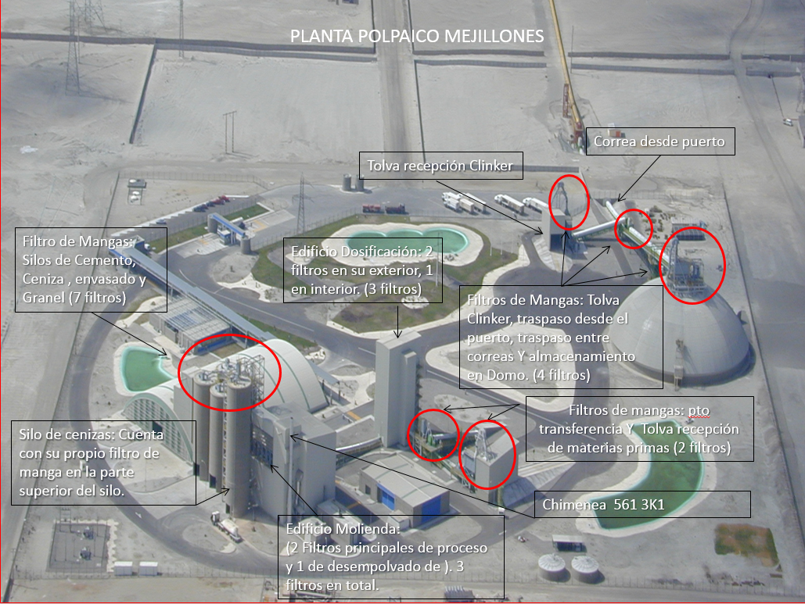
Fotografía 1. |  | Fecha: 22-05-2019
Descripción medio de prueba: Vista general de ubicación de los filtros de mangas en las instalaciones de Planta Molienda Norte. Antecedentes entregados el día 22 de mayo de 2019 por el Titular.
Registros
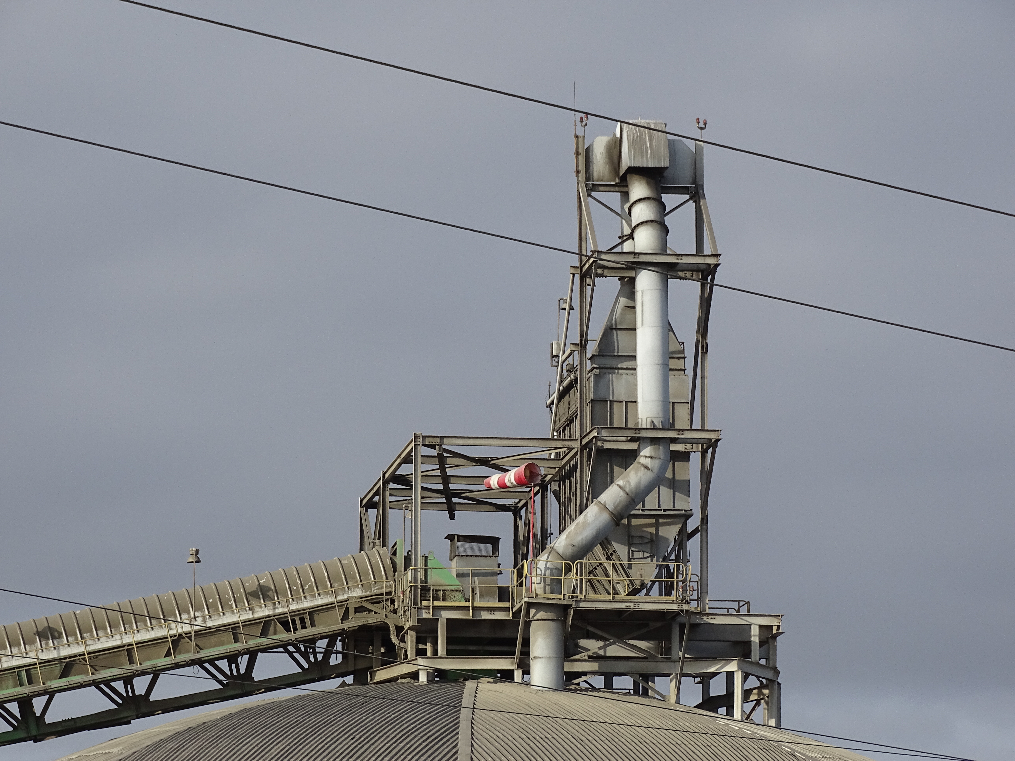
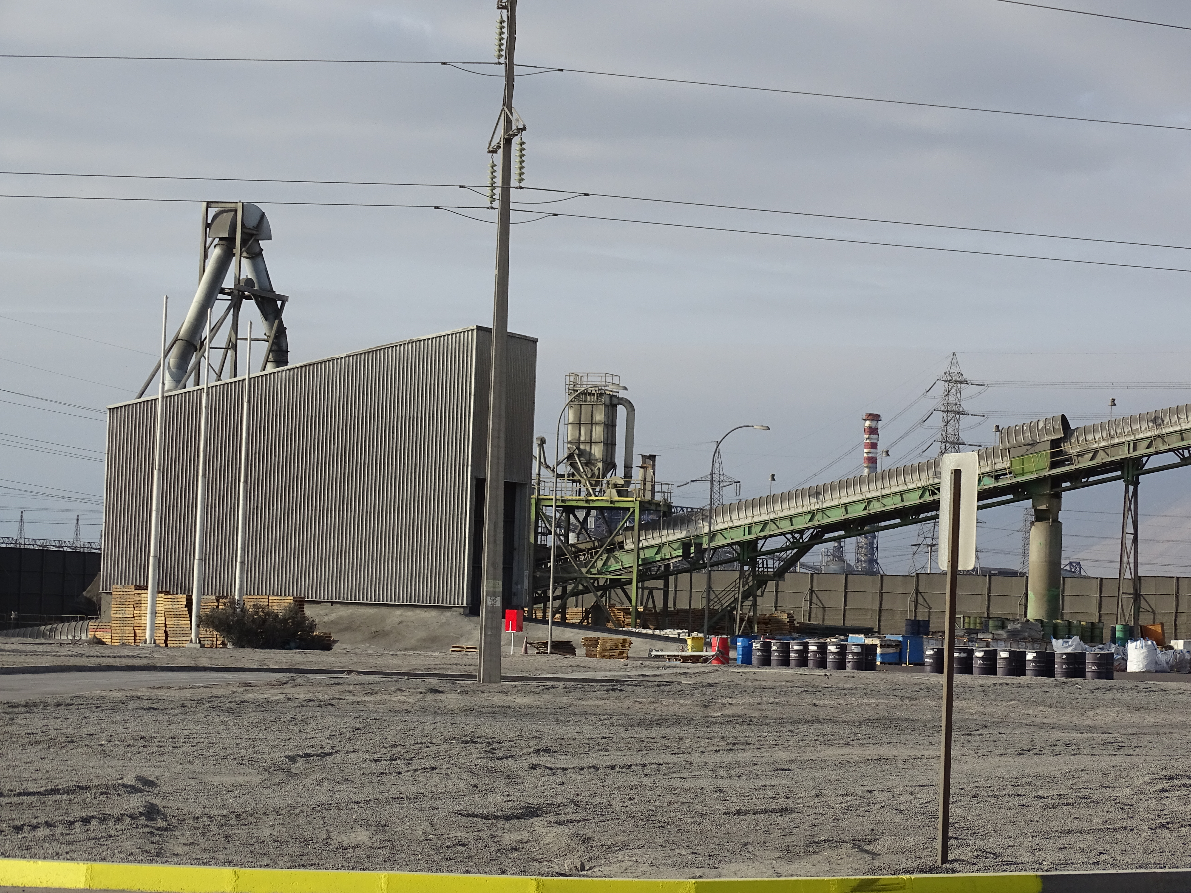

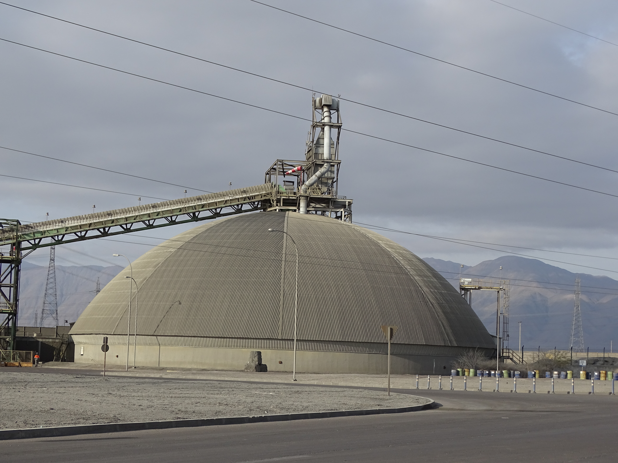
Filtro de manga
Filtro de manga
Fotografía 2. |  | Fecha: 09-05-2019
Coordenadas DATUM WGS84 HUSO 19K | Norte: 7.445.168 |  | Este: 355.352
Descripción medio de prueba: Vista general del domo de clinke en las instalaciones de la Planta Polpaico. En ella se visualizan dos de los tres filtros de mangas instalados para el abatimiento de emisiones. Uno sobre el Domo y el segundo en el tramo de la cinta transportadora. Además es posible observar el encapsulamiento de la cinta. El tercer filtro se ubica al interior del Domo.

Registros
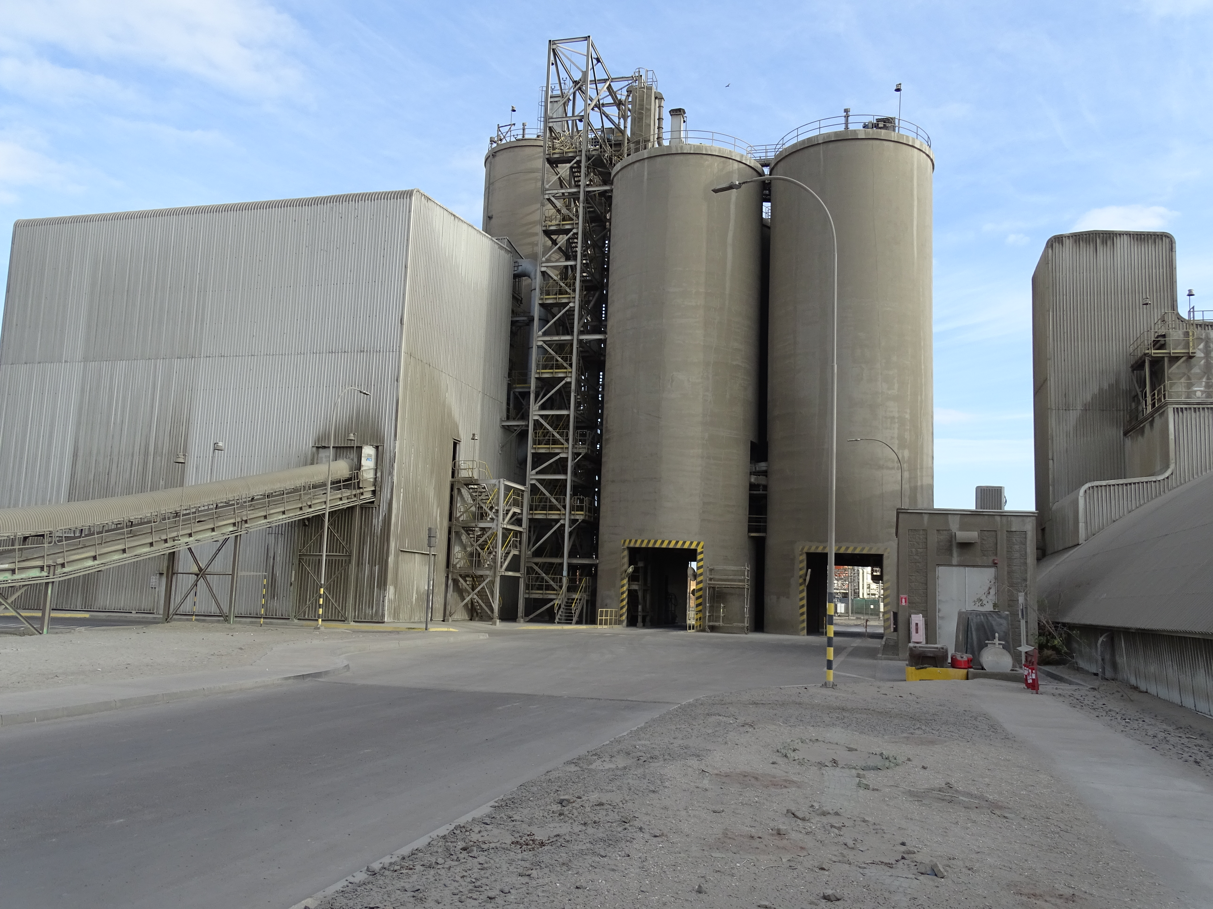
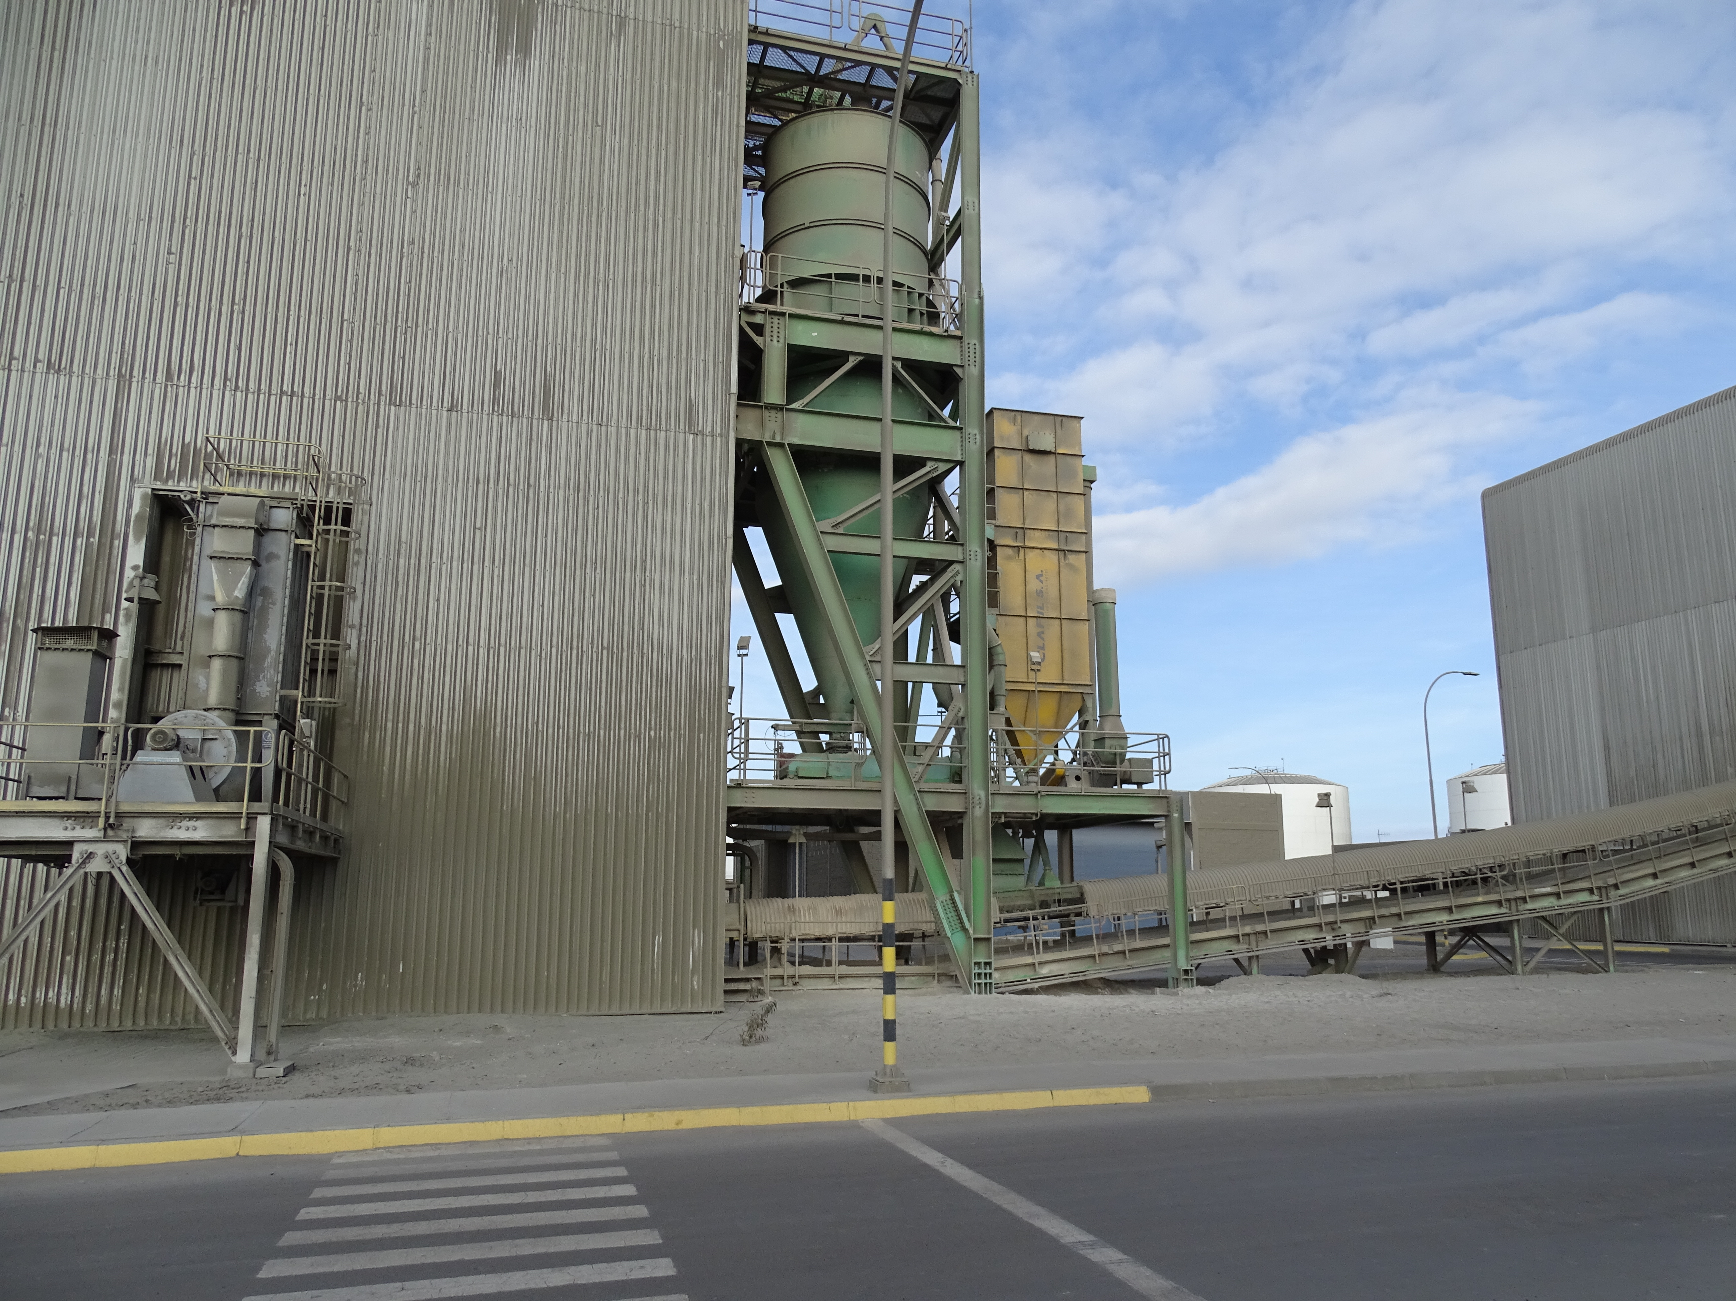
Filtro de manga
Fotografía 3. |  | Fecha: 09-05-2019
Coordenadas DATUM WGS84 HUSO 19K | Norte: 7.445.038 |  | Este: 355.259
Descripción medio de prueba: Vista general del sector de Planta de Molienda donde se observan los silos de materia prima y uno de los filtros de manga. Además, se observa el encapsulamiento de la cinta trnsportadora.

Registros
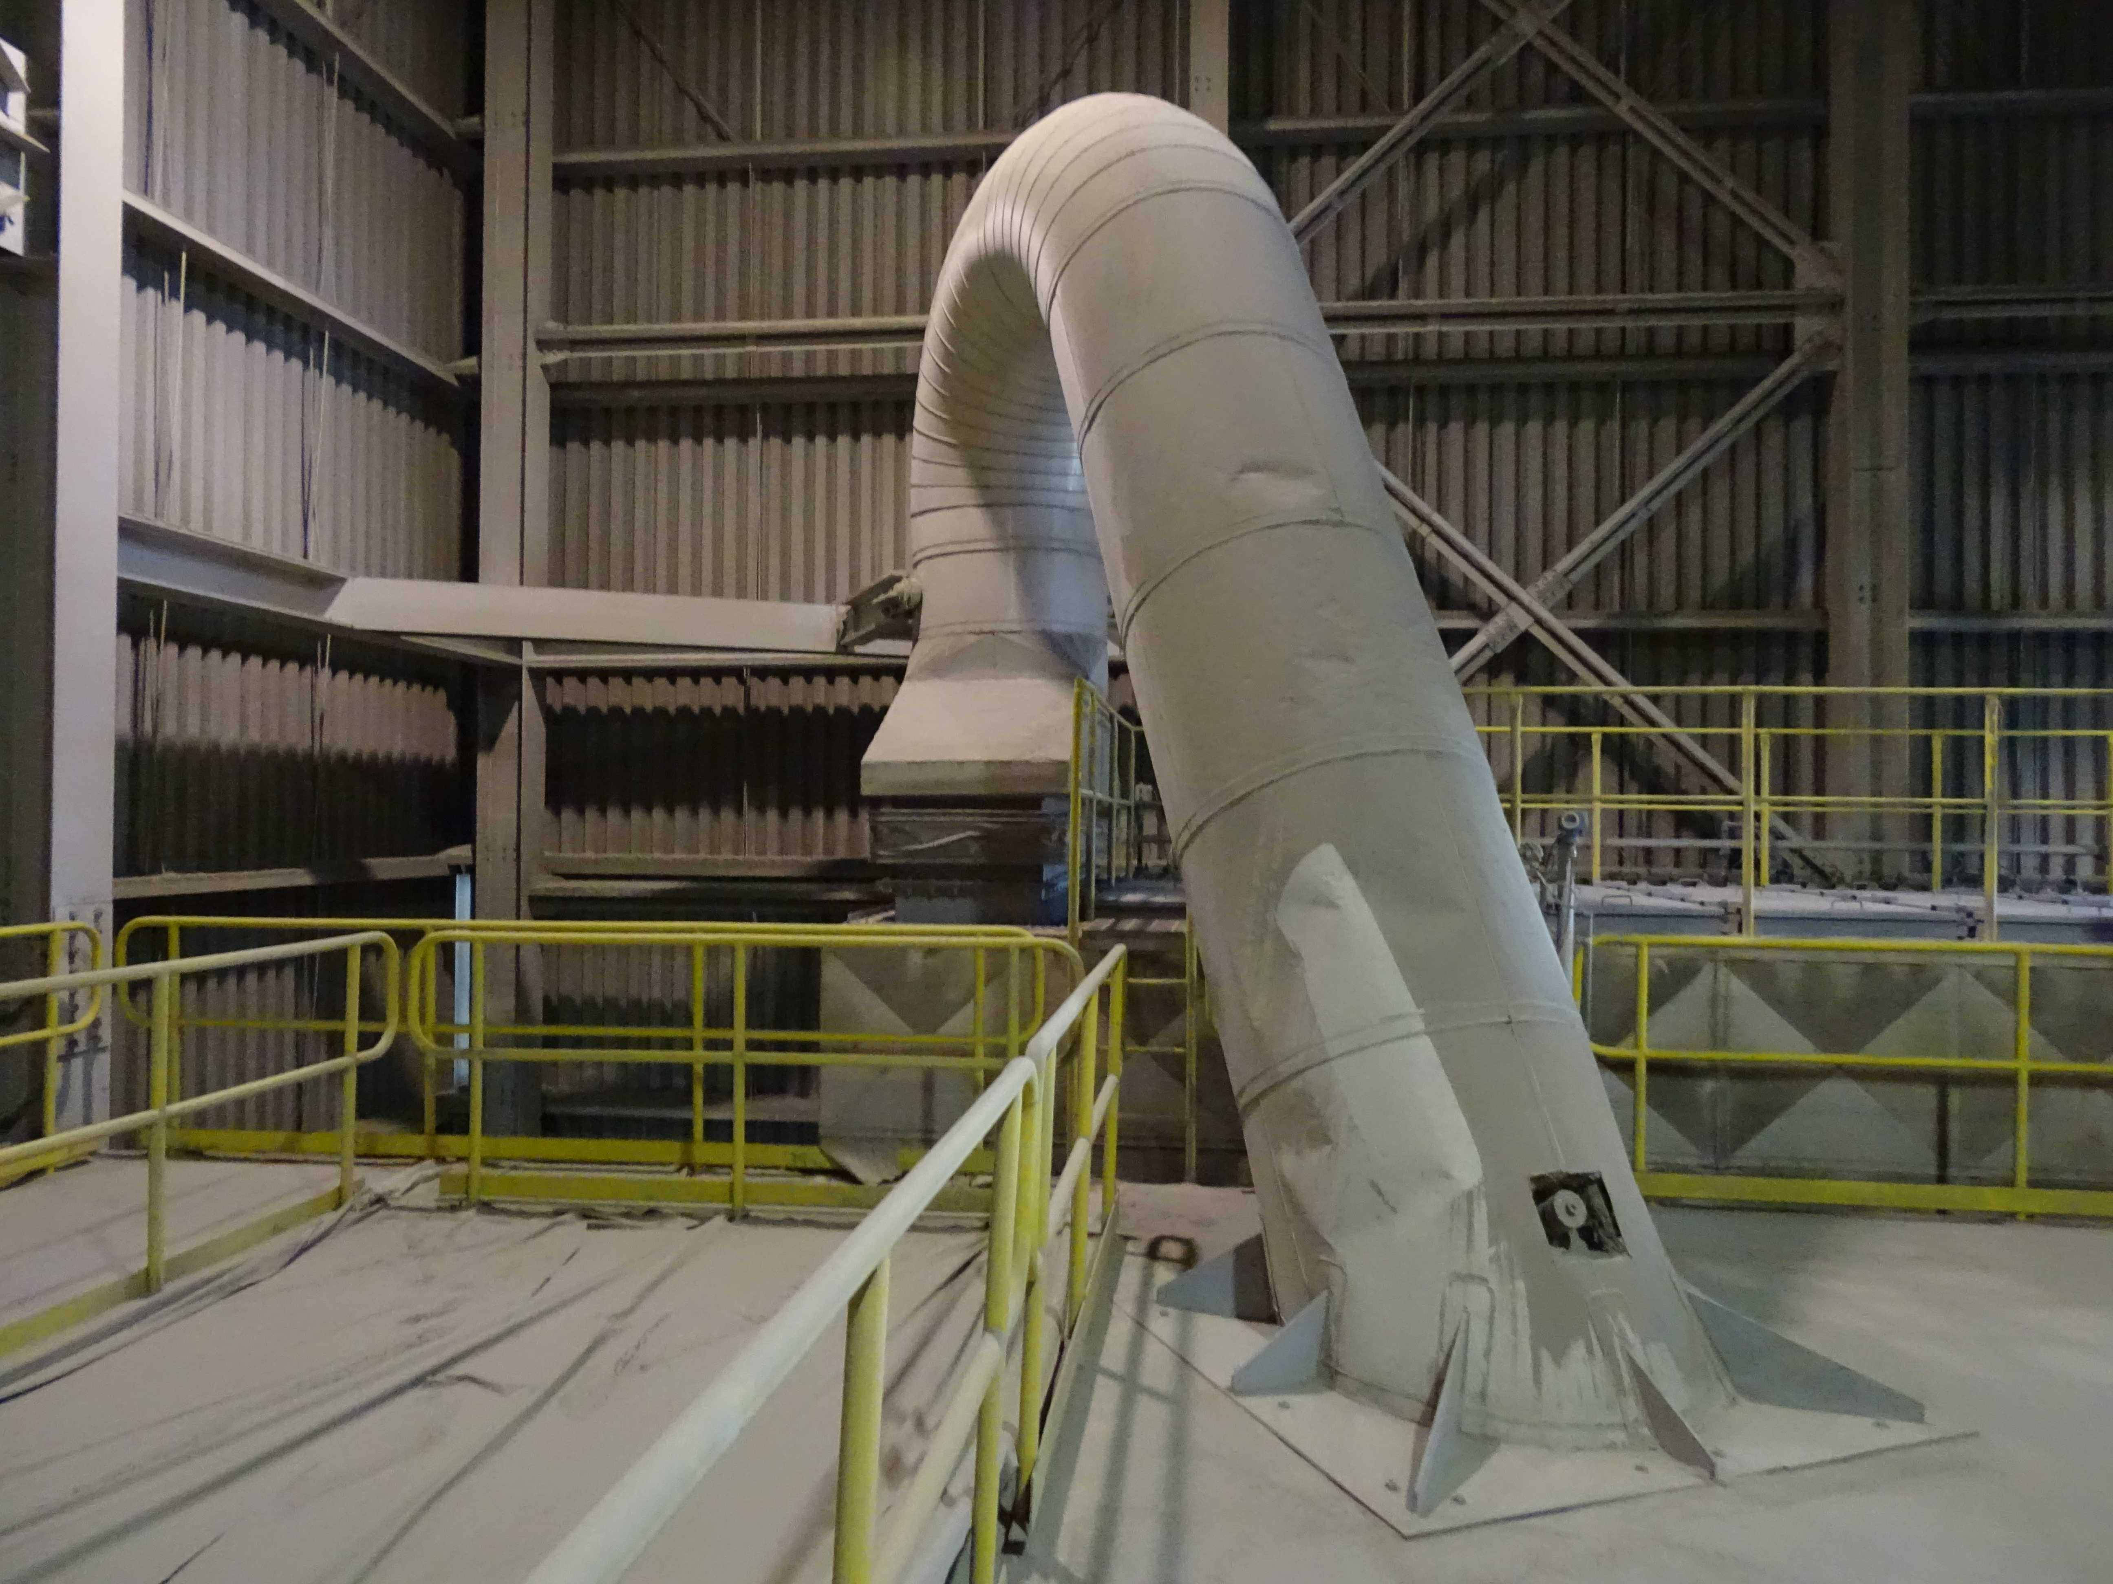 |  |  | 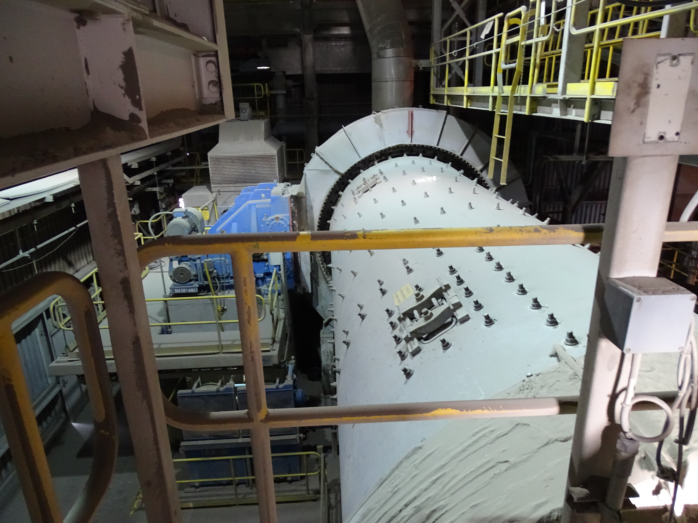
Fotografía 4. | Fecha: 04-04-2019 |  | Fotografía 5. | Fecha 04-04-2019
Coordenadas DATUM WGS84, Huso 19K | Norte: 7.444.921m | Este: 353.783 m | Coordenadas DATUM WGS84, Huso 19K | Norte: 7.444.921m | Este: 353.783 m
Descripción Medio de Prueba: Vista desde el interior de la Planta de Molienda, donde se observa uno de los filtros de mangas. |  |  | Descripción Medio de Prueba: Vista desde el interior de la Planta de molineda donde se observa el molino detenido.

Registros
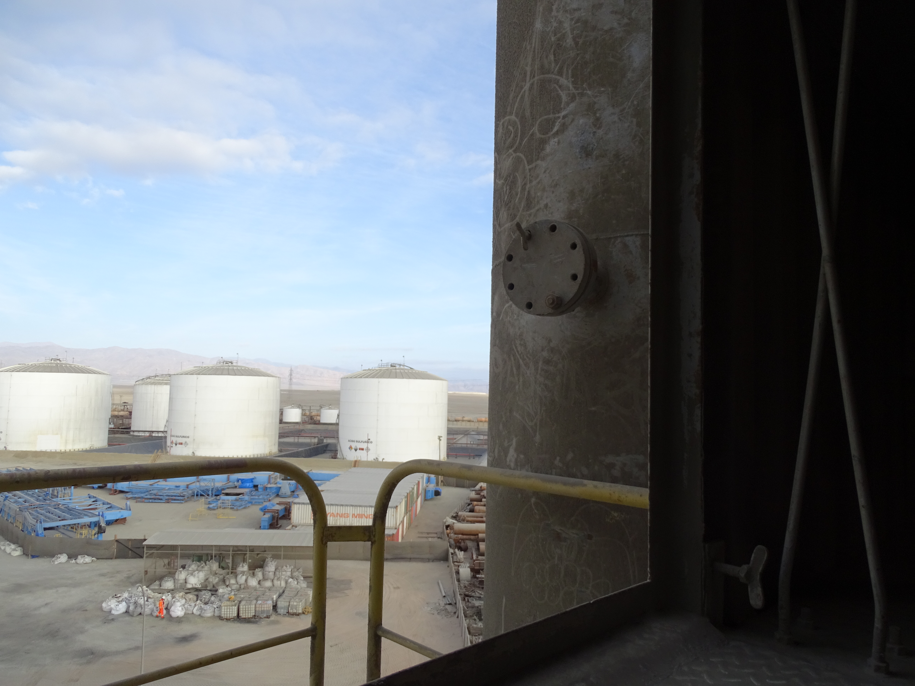
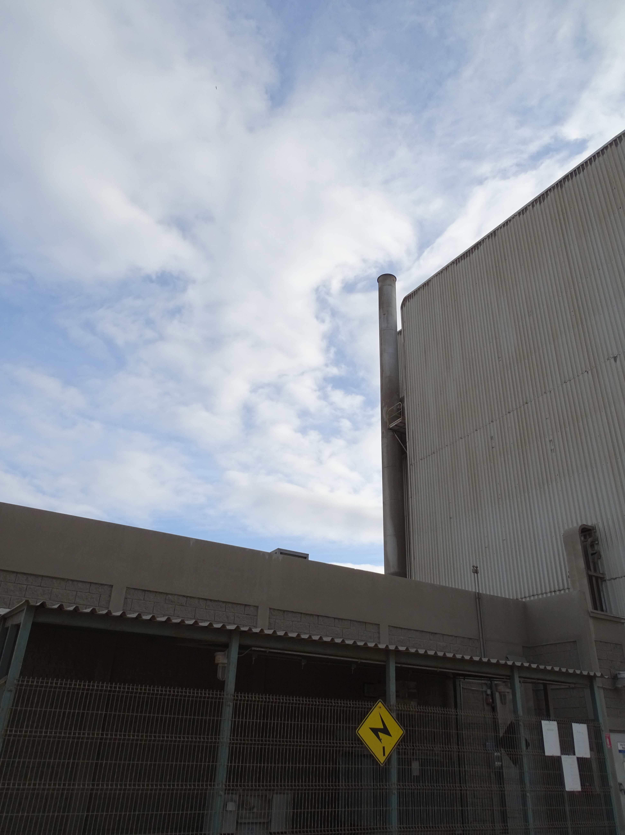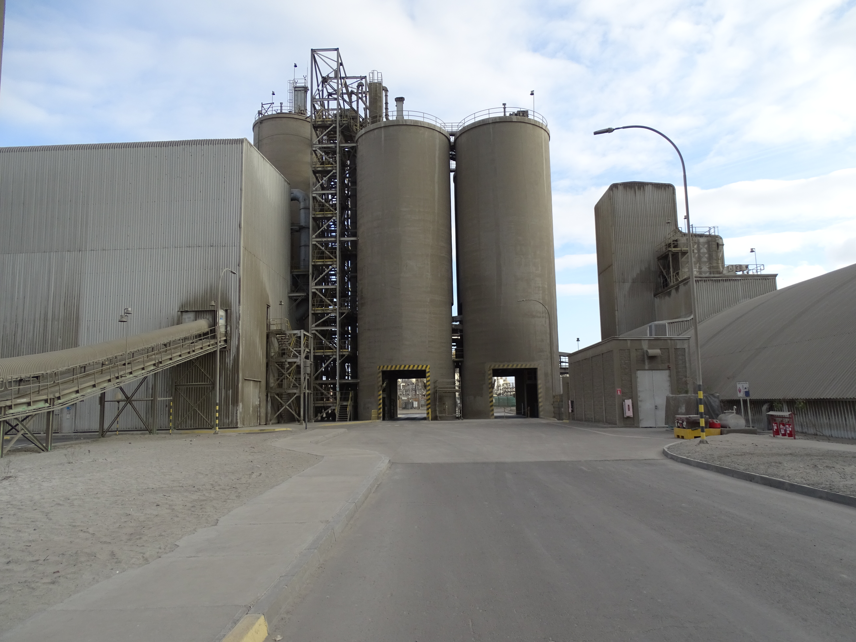
Fotografía 6. |  | Fecha: 09-05-2019
Coordenadas DATUM WGS84 HUSO 19K | Norte: 7.444.990 |  | Este: 355.242
Descripción medio de prueba: Vista de la Planta de Molienda tomada durante la inspección del 09 de mayo de 2019. En ella se visualizan los silos de materia prima, y al costado del galpón de proceso, se encuentra la chimenea, donde se constató el punto de muestreo para el monitoreo de emisiones (isocinético).

OTROS HECHOS

Otros Hechos N°1. Plan de Contingencia y Emergencia
Descripción:

A través de la información presentada por el Titular con fecha 22 de mayo de 2019, dando respuesta al requerimiento realizado a través del Acta de Inspección de fecha 09 de mayo, el Titular presenta el Plan de Contingencias y Emergencias de Cemento Polpaico, Planta Molienda Norte.

Dicho Plan, respecto a emisiones atmosféricas, especifica lo siguiente:

1.2. Alcance
El Plan de Emergencias y Contingencias se ha desarrollado para cubrir la totalidad del área perteneciente a Molienda Norte, la que incluye las siguientes instalaciones:
- Edificios
- Galpón de envasado
- Tolvas de recepción de MMPP
- Domo almacenamiento de Clinker
- Silos de almacenamiento de producto
- Sala de bomba
- Equipos transporte de materiales

2.2 Identificación de Riesgos

Tabla 1: Riesgos Identificados en cada fase del proyecto

Riesgos |  | Situaciones de Contingencia y/o Emergencia | Fases
Origen | Riesgo | Situaciones de Contingencia y/o Emergencia | Construcción | Operación | Cierre
Operacional | Fallas de equipos operacionales, estructuras (roturas de ductos que transportan material) | Derrame de material |  | X
Operacional | Falla en Filtro de mangas | Emisiones fugitivas al ambiente |  | X
Operacional | Derrame de combustibles | Derrame de combustibles durante y/o productos químicos | X | X | X
Operacional | Derrame de cemento y/o MMPP | Derrame de cemento y/o materia prima durante la circulación de camiones al interior de planta o durante la carga/descarga. |  | X

Tabla 2: Plan de prevención de contingencias para cada Riesgo Identificado

Situaciones de riesgo o contingencia
Riesgo o contingencia | Fallas de equipos operacionales, estructuras (roturas de ductos que transportan material)
Fase del proyecto a la que aplica | Operación
Emplazamiento, parte, obra o acción asociada | Molienda Norte
Acciones o medidas a implementar para prevenir la contingencia | Realizar mantenimientos preventivos a los equipos, estructuras según la planificación que se maneja en planta, respetando la periodicidad indicada en el programa de mantenimiento.
Referencia a documentos del expediente de evaluación que contenga la descripción detallada | Programa de mantenimiento sistema SAP
Acciones o medida a implementar para controlar la emergencia | Notificar al Coordinador del área inmediatamente y comunique emergencia llamando al anexo 6023 y 6047, por teléfono celular 55 2622420 o por radio al canal 4.
Acciones o medida a implementar para controlar la emergencia | Solicitar presencia del Líder de Emergencia en el lugar para evaluar situación en caso de que la emergencia no puede ser abordada solo desde el aspecto operacional.
Acciones o medida a implementar para controlar la emergencia | Solicitar la concurrencia de Eléctrico y Mecánico de Turno
Acciones o medida a implementar para controlar la emergencia | Si existen lesionados otorgar los primeros auxilios y solicita la concurrencia de la ambulancia y/o bombero (Adicionalmente, llamar a bomberos y ambulancia en caso de ser necesario)
Acciones o medida a implementar para controlar la emergencia | Evacuar el área, delimitar y señalizar el área.
Acciones o medida a implementar para controlar la emergencia | Comunicar término de emergencia y regreso a operación normal.
Oportunidad y vías de comunicación a la SMA de la activación del Plan | La comunicación entre el Titular y la SMA se realizará a través de la Plataforma de SNIFA, Reporte de Aviso/Contingencia/Incidente, proporcionando toda la información necesaria que se solicita. En caso de ocurrir la emergencia se elaborará un informe que da cuenta de las acciones realizadas y será remitida a la SMA en un plazo no mayor a 15 días de ocurrida la emergencia.
Referencia a documentos del expediente de evaluación que contenga la descripción detallada | Respuesta ante Situaciones de Emergencia: Derrames  Plan de emergencias Planta Molienda Mejillones.

Situaciones de riesgo o contingencia
Riesgo o contingencia | Falla en Filtros de Mangas
Fase del proyecto a la que aplica | Operación
Emplazamiento, parte, obra o acción asociada | Molienda Norte
Acciones o medidas a implementar para prevenir la contingencia | - Cumplir con Plan de Mantenimiento Preventivo de Filtros de Manga  - Verificación diaria de operación por parte de operador de terreno  - Monitoreo constante a las variables de control operacional desde sala de control
Referencia a documentos del expediente de evaluación que contenga la descripción detallada | Programa de mantenimiento sistema SAP
Acciones o medida a implementar para controlar la emergencia | Comunicar emergencia a sala de control anexo 6047 o canal 4 para detención de equipo afectado
Acciones o medida a implementar para controlar la emergencia | Solicitar la concurrencia de Eléctrico y Mecánico de Turno
Acciones o medida a implementar para controlar la emergencia | Evacuar, delimitar y señalizar el área.
Acciones o medida a implementar para controlar la emergencia | Reparación de equipo
Acciones o medida a implementar para controlar la emergencia | Evacuar el área, delimitar y señalizar el área.
Acciones o medida a implementar para controlar la emergencia | Comunicar término de emergencia y regreso a operación normal.
Oportunidad y vías de comunicación a la SMA de la activación del Plan | La comunicación entre el Titular y la SMA se realizará a través de la Plataforma de SNIFA, Reporte de Aviso/Contingencia/Incidente, proporcionando toda la información necesaria que se solicita. En caso de ocurrir la emergencia se elaborará un informe que da cuenta de las acciones realizadas y será remitida a la SMA en un plazo no mayor a 15 días de ocurrida la emergencia.

Situaciones de riesgo o contingencia
Riesgo o contingencia | Derrame de combustible y/o productos químicos
Fase del proyecto a la que aplica | Contrucción  Operación
Emplazamiento, parte, obra o acción asociada | Manejo de combustible y productos químicos Molienda Norte
Acciones o medidas a implementar para prevenir la contingencia | En caso de manejo de combustibles y productos químicos, contar con una bandeja antiderrame para realizar la carga correspondiente
Referencia a documentos del expediente de evaluación que contenga la descripción detallada | Procedimiento de Envasado  Procedimiento de control de calidad
Acciones o medida a implementar para controlar la emergencia | Notificar al Coordinador del área inmediatamente y comunique emergencia llamando al anexo 6023 y 6047, por teléfono celular 55 2622420 o por radio al canal 4.
Acciones o medida a implementar para controlar la emergencia | Solicitar presencia del Líder de Emergencia en el lugar para evaluar situación.
Acciones o medida a implementar para controlar la emergencia | Realizar conforme lo evaluado, las acciones determinadas en el Protocolo de derrame utilizando los equipos de contención antiderrames
Oportunidad y vías de comunicación a la SMA de la activación del Plan | La comunicación entre el Titular y la SMA se realizará a través de la Plataforma de SNIFA, Reporte de Aviso/Contingencia/Incidente, proporcionando toda la información necesaria que se solicita. En caso de ocurrir la emergencia se elaborará un informe que da cuenta de las acciones realizadas y será remitida a la SMA en un plazo no mayor a 15 días de ocurrida la emergencia.
Referencia a documentos del expediente de evaluación que contenga la descripción detallada | Respuesta ante Situaciones de Emergencia: Derrames  Plan de emergencias Planta Molienda Mejillones.

Situaciones de riesgo o contingencia
Riesgo o contingencia | Derrame de cemento y materias primas
Fase del proyecto a la que aplica | Operación
Emplazamiento, parte, obra o acción asociada | Proceso de fabricación, envasado y carga de cemento.  Descarga de MMPP
Acciones o medidas a implementar para prevenir la contingencia | - Mantenimiento de filtros de manga  - Mantenimiento e inspección de ductos de desempolvado  - Mantenimiento de Guarderas  - Alineamiento de correas transportadoras  - Encapsulamiento de correas transportadoras  - Inspección y Mantenimiento de equipos de transportes de material
Referencia a documentos del expediente de evaluación que contenga la descripción detallada | Programa de mantenimiento Sistema SAP
Acciones o medida a implementar para controlar la emergencia | Comunicar emergencia a sala de control anexo 6047 o canal 4 para detención de equipo afectado
Acciones o medida a implementar para controlar la emergencia | Solicitar la concurrencia de Eléctrico y Mecánico de Turno
Acciones o medida a implementar para controlar la emergencia | Evacuar, delimitar y señalizar el área.
Acciones o medida a implementar para controlar la emergencia | Reparación de equipo
Acciones o medida a implementar para controlar la emergencia | Comunicar término de emergencia y regreso a operación normal.
Oportunidad y vías de comunicación a la SMA de la activación del Plan | La comunicación entre el Titular y la SMA se realizará a través de la Plataforma de SNIFA, Reporte de Aviso/Contingencia/Incidente, proporcionando toda la información necesaria que se solicita. En caso de ocurrir la emergencia se elaborará un informe que da cuenta de las acciones realizadas y será remitida a la SMA en un plazo no mayor a 15 días de ocurrida la emergencia.
Referencia a documentos del expediente de evaluación que contenga la descripción detallada | Respuesta ante Situaciones de Emergencia: Derrames  Plan de emergencias Planta Molienda Mejillones.

Dado lo anterior, es posible indicar que el Titular cuenta con un Plan que contempla los riesgos y las medidas asociadas a situaciones de contingencia y emergencias ambientales.

CONCLUSIONES.

De los resultados de las actividades de fiscalización, asociados los Instrumentos de Gestión Ambiental indicados en el punto 3, permitieron concluir que se verifica la conformidad de las materias relevantes objeto de la fiscalización.

ANEXOS.

N° Anexo | Nombre Anexo
ANEXO 1 | Acta de Inspección
ANEXO 2 | Antecedentes ingresados por el Titular con fecha 22 de mayo de 2019

